Муниципальное бюджетное общеобразовательное учреждение
«Фокинская средняя общеобразовательная школа № 2»
г.Фокино Брянской области

Методическая разработка урока
по математике
в 11 классе
«Решение неравенств с несколькими модулями»

подготовила
учитель математики
Фетисова Елена Владимировна

г. Фокино
2022

Тема: Решение неравенств с несколькими модулями.
Цели и задачи урока:
Показать преимущества метода интервалов как универсального метода решения задач с модулями. Обратить внимание на важнейшие свойства модулей, использование которых существенно упрощает решение задач.
Образовательная:
Организовать деятельность учащихся по повторению свойств модулей. Рассмотреть приёмы и методы, ускоряющие решение задач с модулями.
Развивающая:
Содействовать развитию исследовательских навыков, навыков анализа математической ситуации, умений символьной записи.
Воспитательная:
Содействовать развитию инициативности, трудолюбия, стремления к совершенствованию своих знаний.
Тип урока: комбинированный.
Форма проведения урока: лекция, беседа.
Структура урока:
- Организация начала урока. Вступление учителя.
- Осознание и осмысление учебного материала.
- Усвоение новых знаний
- Первичная проверка понимания учащимися нового материала
- Закрепление новых знаний
- Задание на дом
- Подведение итогов урока.
- Рефлексия

Ход урока:

Деятельность учителя | Деятельность ученика
- Организация начала урока. Вступление учителя.  Продолжим работу по подготовке к ЕГЭ по математике. На сегодняшнем занятии речь пойдёт о решении неравенств. Различные виды неравенств и их системы включены во 2 часть экзаменационных работ по математике на профильном уровне. Это задания № 15 (иначе их называют задания С3).  А если говорить конкретнее, сегодня мы остановимся на решении неравенств, которые содержат переменную под знаком модуля.  Неравенства с модулем могут решаться разными способами в зависимости от самого неравенства. Мы рассмотрим те неравенства, которые содержат несколько модулей, и подберём эффективный метод решения такого рода неравенств.  Таким образом, тема занятия – решение неравенств с несколькими модулями и цель нашего занятия – усвоить метод решения неравенств, содержащих несколько модулей.  - Осознание и осмысление учебного материала.  Начнём с конкретного задания.  Пример 1. Решить неравенство $6\left|х+1\right|+\left|х-2\right|≤3х+16$  - Какие действия вы могли предпринять для его решения?  - Каким правилом мы пользуемся для раскрытия модуля?  Действительно, раскрытие модуля зависит от того, какой знак имеет подмодульное выражение.  Раскроем модули, входящие в данное неравенство:  Отдельно каждый модуль мы раскрыли.  Но возникает проблема: как соединить все эти случаи, увязать их с решением неравенства?  - Какие есть предложения на этот счёт?  Итак,  I способ решения: можно использовать определение модуля и решать совокупность систем неравенств.  Этот способ, как правило, не является рациональным. Особенно тогда, когда неравенство содержит более 2 – х модулей, можно запутаться в ходе решения.  Очень эффективным для решения такого рода неравенств является способ, основанный на применении знакомого нам метода интервалов. Но только в этом случае метод интервалов приобретает несколько иной смысл. Прежде всего, нас будут интересовать нули подмодульных выражений. Эти точки своеобразные границы, при переходе через которые подмодульное выражение меняет знак, а между этими нулевыми точками выражения будут знакопостоянны.  Итак,  II способ решения: использовать метод интервалов.  - Усвоение новых знаний.  Рассмотрим, как работает метод интервалов при решении неравенств с модулями.  - Запишем нули подмодульных выражений.  - Отметим на числовой прямой найденные нули. Видим, что они разбивают числовую прямую на промежутки. Запишем неравенство, соответствующее каждому промежутку (как правило, равенство нулю включают в один из промежутков).  - Определим знаки подмодульных выражений на каждом из образовавшихся промежутков, именно от них зависит раскрытие модуля.  - На каждом из промежутков с учётом полученных знаков подмодульных выражений раскроем модули и решим полученное неравенство (удобно решение неравенства непосредственно вести под тем интервалом, в котором раскрывались модули, тем самым как бы постоянно напоминая себе в какой области происходит решение).  - В ответ включаем только те его решения, которые принадлежат выбранному промежутку (покажем на числовой прямой).  - Полученные в каждом случае решения объединим между собой.  - Первичная проверка понимания учащимися нового материала.  - Сложным ли вам показалось решение неравенства с модулями?  Действительно, метод решения, рассмотренный выше достаточно эффективен, и особого труда не составляет. Но, несмотря на это, ошибки всё же возникают.  - Как вы думаете, какие ошибки может допустить ученик, решая такого рода неравенства (или на что необходимо обращать внимание)?  - Давайте ещё раз проанализируем решение неравенства с несколькими модулями методом интервалов, выделяя при этом основные этапы.  Мы повторили алгоритм решения неравенств с несколькими модулями. Распечатка алгоритма и решенного неравенства у вас на столах, вы можете им пользоваться при решении аналогичных неравенств.  - Закрепление новых знаний.  А теперь закрепим решение неравенств с модулями методом интервалов.  - Кто считает, что усвоил метод решения и готов продемонстрировать решение чуть усложнённого неравенства вида  $\left|х\right|-2\left|х+1\right|+3\left|х+2\right|≥4$?  (записано на доске)  - Анализ прототипов неравенств с модулями из банка ЕГЭ.  Обратимся к прототипам заданий № 15 из банка ЕГЭ. Мы видим различные виды неравенств с модулями. Давайте выберем те неравенства, которые мы могли бы решить методом интервалов.  - Есть ли какие – то особенности у этих неравенств?  - Как поступить в этом случае?  Замечание.  Методы решения других неравенств, содержащих модуль, мы рассмотрим на наших ближайших занятиях.  - Рекомендации по оформлению решения неравенства на ЕГЭ.  У вас, наверное, возникает вопрос: как оформить решение данных неравенств на ЕГЭ?  Решение, оформленное в виде таблицы, допускается. Единственная проблема – формат листа может не позволить вместить решение. В этом случае можно решение оформить в виде систем, либо просто разобрать случаи, соответствующие каждому интервалу (у вас на столах лежат образцы оформлений).  Работа в парах.  Согласно предложенному образцу оформим решение неравенства на бланке ответов № 2. Работаем в парах.  По окончании – решение показать учителю для проверки и анализа.  В это время у доски – решение неравенства № 23.  - Подведение итогов урока. Рефлексия.  Для того, чтобы оценить свою работу во время проведения урока, заполните таблицу:  - Задание на дом. | - записывают в тетрадь  - нужно раскрыть модули.  - Известно, что модулем числа а называется само чиcло а,  если а >0, число (-а), если а<0, и нуль, если а=0, т.е.  - $\left|х+1\right|=х+1, если х+1≥0, т.е. х≥-1$  - $\left|х+1\right|=-\left(х+1\right), если х+1<0, т.е. х<-1$  - $\left|х-2\right|=х-2, если х-2≥0, т.е. х≥2$  - $\left|х-2\right|=-\left(х-2\right), если х-2<0, т.е. х<2$  - можно попробовать раскрыть первый модуль, разобрав два случая при условиях $х≥-1 и х<-1,$упростить неравенство. А затем, каждый из этих случаев разбить ещё на два, когда $х≥2 и х<2.$ В результате получим 4 случая для решения неравенства.  - по ходу объяснения учитель решает пример, ученики следят за решением.  - нет, метод интервалов позволяет достаточно просто решить неравенство.  И что важно, можно одновременно избавиться от всех модулей, входящих в неравенство.  - Неправильно раскрыть модули.  - Не сопоставить полученные решения с указанным промежутком.  - В ответе забыть объединить полученные решения.  - Допустить ошибки при решении неравенства (перенос слагаемых из одной части неравенства в другую, деление обеих частей неравенства на отрицательное число + смена знака, раскрытие скобок и др.).  - Найти нули подмодульных выражений и нанести их на числовую прямую.  - Выделить промежутки, на которые числовая прямая разбивается нулями.  - Определить знаки подмодульных на каждом промежутке.  - С учётом знака раскрыть модули, решить полученное неравенство на каждом промежутке (включая в ответ те решения, которые принадлежат данному промежутку).  - Полученные решения объединить между собой.  - ученик решает у доски, комментируя решение. Все остальные ведут записи в тетрадях.  По окончании – проверка решения по слайду с готовым решением.  - №№ 6 – 15, 22 – 24.  1) в №№ 6 -10 в одном из модулей перед переменной стоит знак «-».  - можно воспользоваться свойством модуля  $\left|а\right|=\left|-а\right| или \left|а-в\right|=\left|в-а\right|$  и получить неравенство, рассмотренное раннее.  - или не делая замену, грамотно расставить знаки на интервалах.  2) в №№ 14- 15, 23 – 24 после раскрытия модуля получим неравенство 2 степени, которое необходимо решить традиционным методом интервалов.  - работают на местах в парах (бланки ответов № 2 лежат на столах для каждого ученика). Задание для каждой пары - из прототипов ЕГЭ.  - работает 1 ученик.  - Решить остальные неравенства, т.е. №№ 6 -10, 14- 15, 23 – 24 (за исключением решённых в классе).
  На уроке я работал(а) | Активно / пассивно
  Своей работой на уроке я | Доволен /не доволен
  Урок мне показался | Коротким/ длинным
  За урок я | Не устал / устал
  Моё настроение | Стало лучше / стало хуже
  Материал урока мне был | Понятен / не понятен  Полезен / бесполезен  Интересен / скучен

Приложение 1.
Алгоритм решения неравенств с модулями методом интервалов.
- Найти нули подмодульных выражений и нанести их на числовую прямую.
- Выделить промежутки, на которые числовая прямая разбивается нулями.
- Определить знаки подмодульных выражений на каждом промежутке.
- С учётом знака раскрыть модули, решить полученное неравенство на каждом промежутке (включая в ответ те решения, которые принадлежат данному промежутку).
- Полученные решения объединить между собой.

Приложение 2.
Пример 1. Решить неравенство $6\left|х+1\right|+\left|х-2\right|≤3хззхххххххчх+16$
Решение. х₁ = -1 х₂ = 2
 | $х< -1$  - 1 | $- 1 ≤х < 2$  2 | $$х ≥2$$  х
$$х+1$$ | - | + | +
$$х-2$$ | - | - | +
 | -6(х+1)-(х-2)≤3х+16  -6х-6-х+2≤3х+16  -7х-3х≤16+4  -10х≤20  х≥-2  -1  -2  $$х∈\left[-2;-1)\right.$$ | 6(х+1)-(х-2)≤3х+16  6х+6-х+2≤3х+16  5х-3х≤16-8  2х≤8  х≤4  -1 2  4  $$х∈\left[-1;2)\right.$$ | 6(х+1)+(х-2)≤3х+16  6х+6+х-2≤3х+16  7х-3х≤16-4  4х≤12  х≤3  3  2  $$х∈\left[2;\left.3\right]\right.$$

Объединяя решения, находим: $х∈\left[-2;-1)\right. ∪\left[-1;2)\right.∪\left[2;\left.3\right]\right.=\left[-2;\left.3\right]\right.$ Ответ: $\left[-2;\left.3\right]\right.$

Пример 2. Решить неравенство $\left|х\right|-2\left|х+1\right|+3\left|х+2\right|≥4$
Решение. х₁=0 х₂= -1 х₃= -2
 | $$х< -2$$  - 2 | $$- 2 ≤х ≤ -1$$  -1 | $- 1 <х ≤0$  0 | $$х >0$$  х
$$х$$ | - | - | - | +
$$х+1$$ | - | - | + | +
$$х+2$$ | - | + | + | +
 | -х+2(х+1)-3(х+2)$≥$4  -х+2х+2-3х-6$≥$4  -2х - 4$≥$4  -2х$≥$8  х$≤ -4$  -4  -2  х$≤ -4$  $$\left(-∞; \left.-4\right]\right.$$ | -х+2(х+1)+3(х+2)$≥$4  -х+2х+2+3х+6$≥$4  4х + 8$≥$4  4х$≥$-4  х$≥$-1  - 1  -2 -1  х$= -1$  $$\left\{-1\right\}$$ | -х-2(х+1)+3(х+2)$≥$4  -х-2х-2+3х+6$≥$4  0х +4$≥$4  0х $≥$0  $$х∈R$$  -1 0  $- 1 <х ≤0$  $$\left(-1; \left.0\right]\right.$$ | х-2(х+1)+3(х+2)$≥$4  х -2х-2+3х+6$≥$4  2х +4$≥$4  2х$≥$0  х$≥$0  0  0  $$х >0$$  $$\left(0; +∞\right)$$
Объединяя решения, находим: $\left(-∞; \left.-4\right]\right.∪\left\{-1\right\}∪\left(-1; \left.0\right]\right.∪\left(0; +∞\right)=\left(-∞; \left.-4\right]\right.∪\left[-1;+∞)\right.$
Ответ: $\left(-∞; \left.-4\right]\right.∪\left[-1;+∞)\right.$

Приложение 3.
Задания № 15. Неравенства с модулем
(прототипы из банка ЕГЭ)

№ 1.
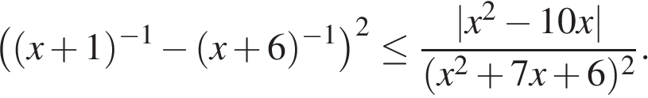

№ 2.
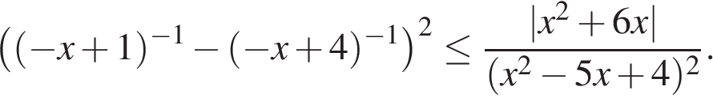

№ 3.
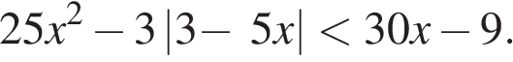
№ 4.

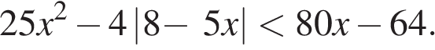
№ 5.
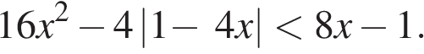
№ 6.

№ 7.

№ 8.

№ 9.
№ 10.

№11
$$\left|х+2\right|+\left|х-2\right|<6$$
№12
$$\left|х-4\right|+\left|х+4\right|≤10$$
№ 13
$$\left|х-1\right|+\left|х-3\right|>4$$
№ 14
$$\left|4-х\right|+\left|х^{2}+х-6\right|≥7$$
№ 15
$$\left|х^{2}-3х+2\right|+\left|2х+1\right|≤5$$
№ 16.

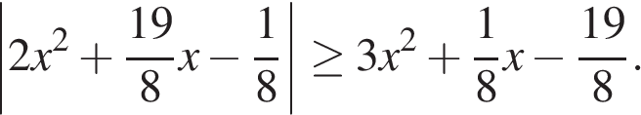
№ 17.

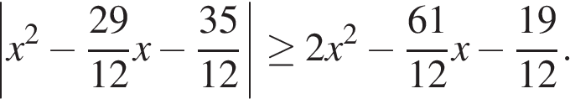

№ 18.

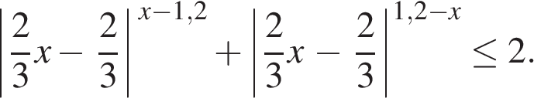
№ 19.

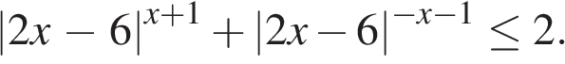
№ 20.

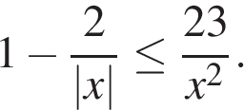
№ 21.

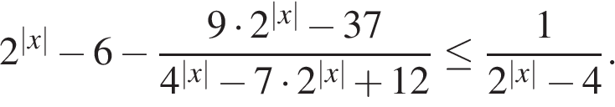
№ 22.
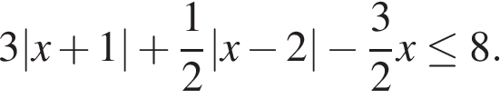
№ 23.
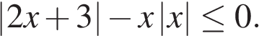
№ 24.
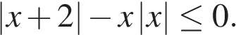

Приложение 4.
На уроке я работал(а) | Активно / пассивно | На уроке я работал(а) | Активно / пассивно
Своей работой на уроке я | Доволен /не доволен | Своей работой на уроке я | Доволен /не доволен
Урок мне показался | Коротким/ длинным | Урок мне показался | Коротким/ длинным
За урок я | Не устал / устал | За урок я | Не устал / устал
Моё настроение | Стало лучше / стало хуже | Моё настроение | Стало лучше / стало хуже
Материал урока мне был | Понятен / не понятен  Полезен / бесполезен  Интересен / скучен | Материал урока мне был | Понятен / не понятен  Полезен / бесполезен  Интересен / скучен

На уроке я работал(а) | Активно / пассивно | На уроке я работал(а) | Активно / пассивно
Своей работой на уроке я | Доволен /не доволен | Своей работой на уроке я | Доволен /не доволен
Урок мне показался | Коротким/ длинным | Урок мне показался | Коротким/ длинным
За урок я | Не устал / устал | За урок я | Не устал / устал
Моё настроение | Стало лучше / стало хуже | Моё настроение | Стало лучше / стало хуже
Материал урока мне был | Понятен / не понятен  Полезен / бесполезен  Интересен / скучен | Материал урока мне был | Понятен / не понятен  Полезен / бесполезен  Интересен / скучен

На уроке я работал(а) | Активно / пассивно | На уроке я работал(а) | Активно / пассивно
Своей работой на уроке я | Доволен /не доволен | Своей работой на уроке я | Доволен /не доволен
Урок мне показался | Коротким/ длинным | Урок мне показался | Коротким/ длинным
За урок я | Не устал / устал | За урок я | Не устал / устал
Моё настроение | Стало лучше / стало хуже | Моё настроение | Стало лучше / стало хуже
Материал урока мне был | Понятен / не понятен  Полезен / бесполезен  Интересен / скучен | Материал урока мне был | Понятен / не понятен  Полезен / бесполезен  Интересен / скучен

Список использованной литературы
- Карп А.П. Сборник задач по алгебре и началам анализа– М.: Просвещение, 2011.
- Клово А.Г. и др. Математика. Сборник тестов по плану ЕГЭ 2019.
- Саакян С.М.и др. Задачи по алгебре и началам анализа– М.: Просвещение, 2010.
- Ткачева М.В., Фёдорова Н.Е. Изучение алгебры и начал анализа в 10-11 классах. Книга для учителя– М.: Просвещение, 2010.

Использованные материалы и Интернет-ресурсы
- Решу ЕГЭ. Образовательный портал для подготовки к экзаменам.
https://ege.sdamgia.ru/
- https://neznaika.pro/ege/math/p/
- https://ege. edu.ru

